**Aymen Sellaouti / INSAT**

**WEB**

**Atelier HTML5**

**Mise en Forme sans CSS**

**Les attributs de la balise body :**

**bgcolor**="couleur" : Couleur qui sera utilisé pour l'arrière-plan.

**background**="fichierimage" : Image d'arrière-plan (BMP, JPG ou GIF).

**bgproperties** = " fixed"fixe l'arrière plan de votre document.

**link**="couleur" : Couleur des liens.

**alink**="couleur" : Couleur des liens déjà exploités.

**vlink**="couleur" : Couleur des liens lors du clic.

* + Les couleurs peuvent être écrites de deux manières :
  + En hexadécimal de type RVB (Rouge, Vert, Bleu) et précédées d'un dièse (#),

Exemples:

#ff0000 => Rouge, #00ff00 => Vert, #0000ff => Bleu,

#ffffff => Blanc, #8000ff => Violet, #ffff00 => Jaune,

#000000 => Noir.

* + En textuelles en anglais,

Exemples : red, yellow, pink.

**La mise en forme du texte:**

* + Le texte en gras: Pour mettre le texte en gras on l'encadre de la balise <b>.

Exemple:<b>Ce texte s'affichera en gras.</b>

* + Le texte en italique: Pour mettre le texte en italique on l'encadre de la balise <i>.

Exemple:<i>Ce texte s'affichera en italique.</i>

* + Le texte souligné: Pour souligner le texte on l'encadre de la balise <u>.

Exemple: <u>Ce texte sera souligné.</u>

* + Le texte **barré**: Pour barrer le texte on l'encadre de la balise **<s>**.

Exemple:<s>Ce texte sera barré.</s>

* + Le texte en **exposant**: Pour placer le texte en exposant on l'encadre de la balise **<sup>.**

Exemple:<sup>Ce texte sera en exposant.</sup>

* + Le texte en **indice**: Pour placer le texte en indice on l'encadre de la balise **<sub>**.

Exemple: <sub>Ce texte sera en indice.</sub>

* + Modifier la **couleur du texte**: Pour modifier la couleur du texte on utilise **l'attribut color** de la balise **<font>**.

Exemple:

<font color="#ff0000">Ce texte sera en rouge.</font>

* + Modifier la police du texte: Pour modifier la police du texte on utilise l'**attribut face** de la balise <**font**>.

Exemple:

<font face="verdana">Ce texte sera en verdana.</font>

**Remarque**: On a tendance à écrire plusieurs police plutôt qu'une seule.

La police utilisé peut ne peut existé.

On sépare alors les différentes polices par une virgule dans l'ordre de sélection le cas où la précédente ne peut pas être affichée.

Exemple: <font face="verdana,sans-serif">Ce texte sera en verdana ou en sans-serif si verdana n'est pas installée.</font>

* + Modification de la taille du texte:

Pour modifier la **taille du texte** on utilise l'**attribut size** de la balise <**font**>.

**Exemple:** <font size="5">Ce texte sera en taille 5.</font>

**Par défaut**, la valeur de l'attribut **size vaut "3"**.

La valeur de cet attribut et les valeurs possibles sont les entiers **de "1" à "7"**.

Remarque: Il est bien évidemment possible de renseigner ces trois attributs (color, face, size) à la fois dans la même balise <font>.

l’attribut « **align** » pour spécifier la position du paragraphe dans la page. Il peut prendre les valeurs left, right, center.

**Les caractères spéciaux:**

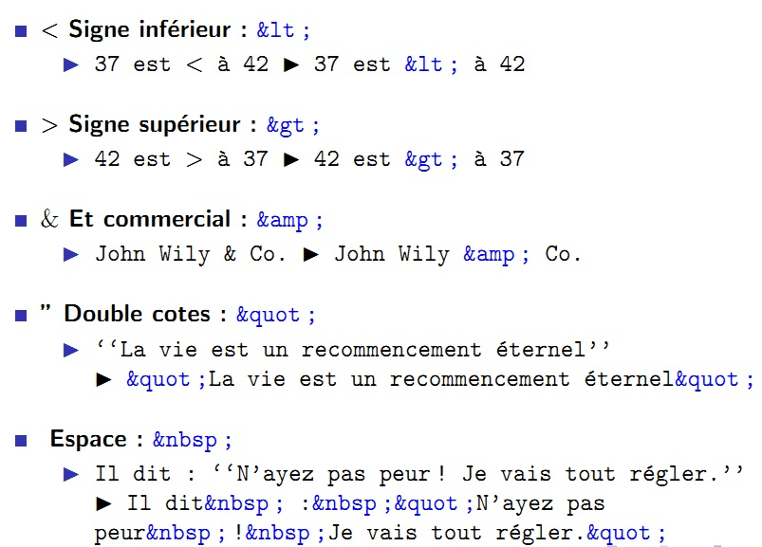

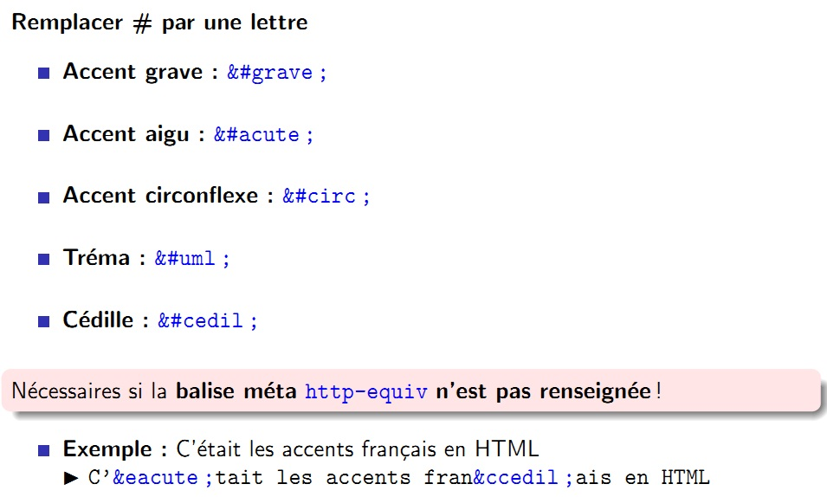

**Exercice 1 :**

* 1. Créer une page HTML nommée « page1.htm », qui contient le texte suivant.

**Comment effectuer une recherche ?**

Pour vos recherches documentaires, vous allez être amenés à chercher et utiliser plusieurs sortes de **documents** :(ouvrages, revues, usuels, manuels, CD-ROM, DVD, documents en ligne, etc.), disponibles sur différents **supports** (papier, numérique...) pour y trouver l'information dont vous avez besoin.

* 1. Ajouter le code HTML qui permet d’afficher le titre « Introduction » dans la barre du navigateur.
  2. Ajouter une balise méta qui permet de dire qui a réalisé la page.
  3. Ajouter une balise méta qui permet un meilleur référencement des pages.
  4. Créer une deuxième page html nommée « page2.htm », qui contient le texte suivant.

**Comment mieux référencer mon site ?**

Pour améliorer la qualité du référencement de nos pages nous avons utilisés la balise meta qui pour l’attribut name prend la valeur « keywords » et pour l’attribut content des mots que nous avons choisis et qui reflètent au mieux le contenu de la page.

* 1. Utiliser la meta nécessaire qui permet de recharger la page chaque 5s pour chacune des deux pages.
  2. Modifier l’un des attributs de cette balise afin de permettre à chaque page de passer à l’autre après 10s.
  3. Regroupez les deux paragraphes dans un seul fichier
  4. Aligner le 1er paragraphe à gauche et le 2ème à droite.
  5. Ajouter les balises nécessaires pour mettre en gras les mots correspondants.
  6. Ajouter des commentaires avant chaque paragraphe.
  7. Ajouter un 3ème paragraphe aligné au centre qui contient le texte suivant :

Le **support** désigne la nature matérielle du document. On parle de supports papier, supports numériques..., pour parler des documents imprimés, numériques. Le **support**, c'est la base, la matière du document.

**Partie 2**

* Mettre en forme l'article précédent tout en répondant aux questions suivantes :
  1. Mettre le titre du document en police **Courier** et en **vert.**
  2. Mettre les mots « recherches documentaires » en **italique** et en **bleu**.
  3. Mettre le mot « CD-ROM » en **italique** et en **rouge,** et lui appliquer **la taille 5**.
  4. Ajouter un retour à la ligne après la fermeture de la parenthèse qui contient le mot CD-ROM.
  5. Placer une barre horizontale en fin de l'article.
  6. Ajouter à sa fin, après la barre, la date « 12/12/2012 », dans un paragraphe aligné à droite.
  7. Ajouter les balises meta nécessaires à votre document

**Les liens hypertextes**

Les liens permettent de construire un hypertexte et peuvent être de différents types:

* + **externes**: un pointeur du document mène vers un autre document
  + **internes**: un pointeur renvoie à une section du même document

Un **lien** se définit par la balise **<a>** suivi du paramètre **HREF**="URL" qui définit **l'adresse du document** vers lequel le lien conduit.

**Les liens internes** permettent de construire des tables de matières et des renvois à l'intérieur d'un texte. Un lien interne pointe vers une ancre, c'est à dire un endroit à l'intérieur d'un document défini par un nom. Il faut définir deux choses pour un lien interne.

* + L'ancre interne

**<A NAME="nom_de_l'ancre"></A>**

Exemple : <A NAME="bas_de_la_page"></A>

* + Le lien vers l'ancre : Le lien proprement dit se définit avec la balise <a> suivi de :

**<A HREF="#nom">mots_sensibles</A>**

Exemple : <A HREF="#bas_de_la_page">Aller en bas</A>

Il est également possible d'utiliser les ancres dans les liens externes. Il faut alors spécifier l'ancre vers laquelle pointe le lien en ajoutant #nom à la fin de l'URL.

Exemple : Ancres et liens externes

<a href = "http://tecfa.unige.ch/cours/exemple.html#partie2">Deuxième Partie</a>

Et dans le document exemple.html on trouve la définition de l'ancre suivante:

 <a name="partie2"> </a>

Une deuxième façon d’utiliser les liens interne est l’utilisation de l’attribut **id** de la façon suivante**:**

* Déﬁnition dans une page : attribut id

Exemple : <h1 id="menu">Menu</h1>

* Référence depuis la même page

Exemple : <a href="#menu">Aller au menu</a>

* Référence depuis une autre page

Exemple :

<a href="page.hmtl#menu">Retour au menu</a>

**Exercice 2 :**

1. Créez la page index.html ayant l’allure suivante :

Présentation sera un lien vers la page présentation.html

Services sera un lien vers la page service.html

Contact sera un lien vers votre mail

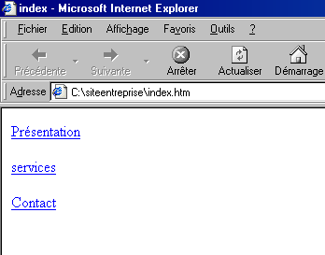

2. La page présentation aura l’allure ci-dessous :

L’image sera un lien vers la page siège.html

3. La page Service aura l’allure ci-dessous :

Service 1 et Service 2 seront respectivement des liens internes vers le premier et le deuxième service et retour seront des liens vers le haut de la page

4. ajoutez dans chaque page des liens vers les autres pages

5. Ajoutez dans la page présentation le contenu suivant

Nous offrons les services suivants :

Service1 et Service 2 qui seront respectivement des liens vers le premier et le deuxième service de la page service.html

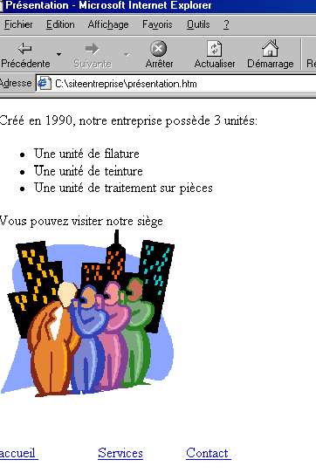 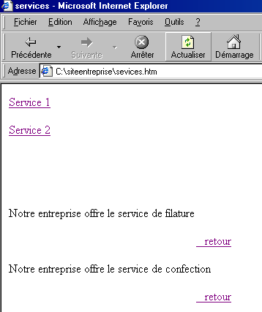

**Exercice 3 :**

**Reproduire les pages suivantes :**

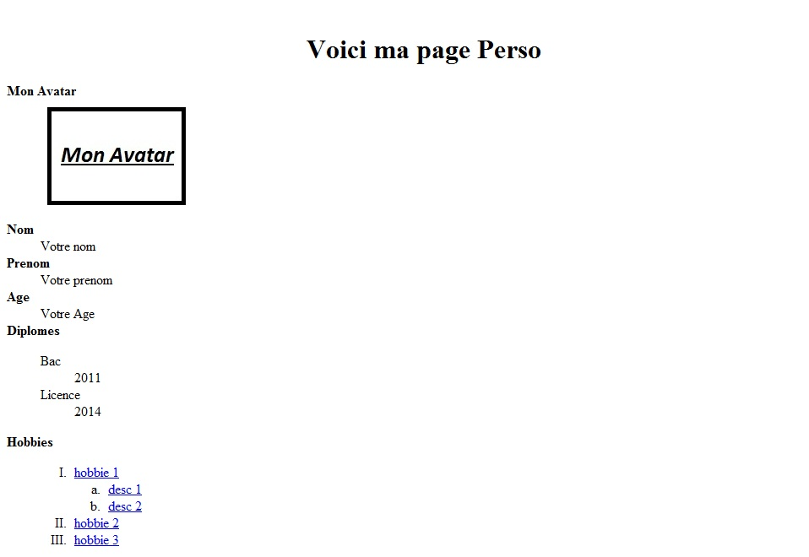

**2)**

|  |  |  |  |
| --- | --- | --- | --- |
| **Population** | | **Moyenne** | |
| **Hauteur en cm** | **Espérance de vie** |
| **Sexe** | **Masculin** | 1,78 | 70 |
| **Féminin** | 1,70 | 80 |

Ajouter une colonne pour indiquer le poids moyen : par exemple pour Masculin 75 kg et Féminin 55 kg

**3)**

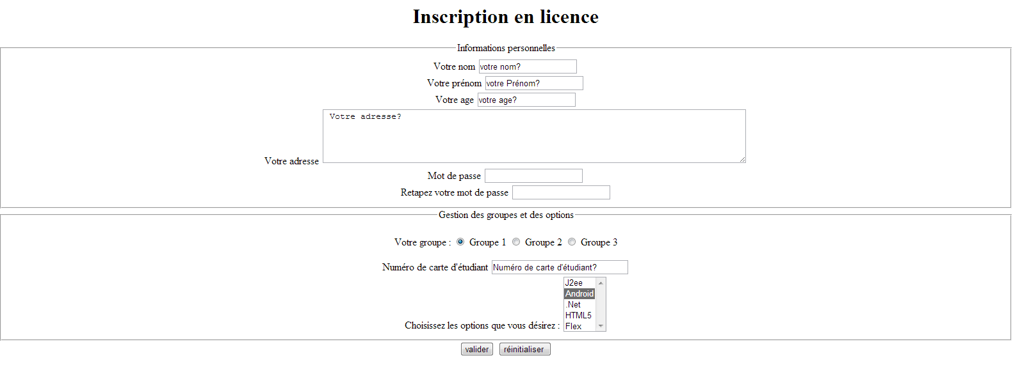

Reprendre le formulaire précédent en y incluant les contraintes suivantes :

L’age devra être obligatoirement un entier.

Les champs de mot de passe doivent être obligatoires

Ajouter deux champs permettant d’ajouter l’@mail ainsi que l’URL du site de l’étudiant s’il y en a.

Ajouter un champs représentant la date de naissance de l’étudiant.

**4)**

En cas de validation du formulaire, l’internaute sera redirigé vers la page suivante :

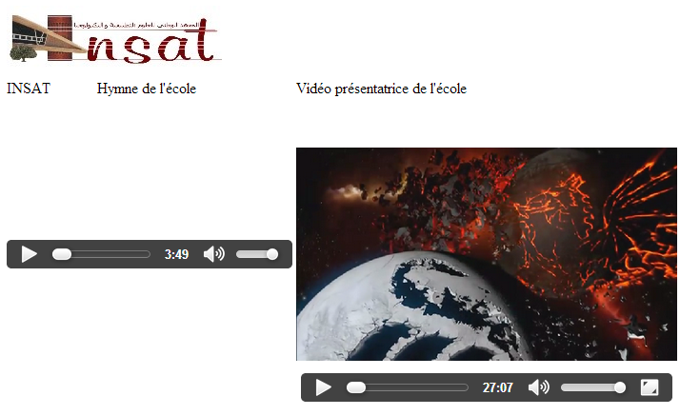

Reproduire cette page en essayant de démarrer le fichier audio à l’ouverture de la page.

**Les Frames**

* + Les cadres servent à séparer la fenêtre en différents morceaux indépendants qui peuvent chacun contenir une page HTML différente, ces morceaux ayant la capacité de communiquer entre eux.
  + On utilise au minimum deux cadres dans une fenêtre, en général un cadre pour le menu à gauche et un autre pour le contenu du site. Parfois on rajoute un cadre en haut pour un bandeau fixe.
  + Deux balises sont utilisées : FRAMESET et FRAME

**<FRAMESET> fractionnement de la fenêtre active.**

**<FRAMESET ROWS ="30%, 70%"> partage horizontal.**

**<FRAMESET COLS ="30%, 70%"> partage vertical.**

**<FRAME> contenu du cadre.**

**<FRAME SRC="un.htm"> le fichier un.htm sera chargé dans ce cadre.**

* + Remarque : la balise <FRAMESET> remplace la balise <BODY>.

Exemple 1 :

**<HTML>**

**<HEAD>**

**<TITLE>cadre3</TITLE>**

**</HEAD>**

**<FRAMESET ROWS="25%,*">**

**<FRAME SRC="un.htm">**

**<FRAMESET COLS="60%,*">**

**<FRAME SRC="deux.htm">**

**<FRAME SRC="trois.htm">**

**</FRAMESET>**

**</FRAMESET>**

**</HTML>**

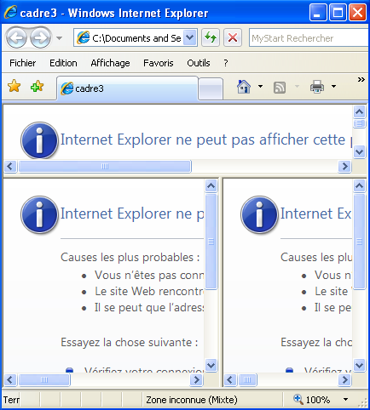

**L'attribut frameborder :**

Cet attribut permet de déterminer si les cadres auront ou n'auront pas de bordure. Il a deux valeurs yes ou no.  
  
**frameborder=yes ou frameborder=no**  
  
**L'attribut border :**

Cet attribut permet de déterminer la taille des bordures entourant les cadres. Il peut prendre plusieurs valeurs ex: **border=n**, n étant une valeur en pixels définissant la taille de la bordure. La valeur 0 indique aucune bordure.  
  
border=0 ou par exemple border=5

**L'attribut bordercolor**

Cet attribut permet de déterminer la couleur de l'ensemble des bordures des cadres. Il suffit pour cela de spécifier une couleur sous forme de nom ou de sa valeur hexadécimale.  
  
**bordercolor="red" ou bordercolor="#ff0000"**

**L'attribut noresize**  
En utilisant cet attribut, vous interdisez à l'utilisateur de redimensionner les cadres. Par défaut les cadres peuvent être redimensionnés.

**L'attribut scrolling**  
Cet attribut permet d'attribuer ou non une barre de défilement (scrollbar) à un cadre. Il possède trois valeurs :  
- yes : Indique que la barre de défilement sera toujours visible  
- no : Indique que la barre de défilement ne sera jamais visible (à tester avant de l'utiliser)  
- auto : Indique que le navigateur déterminera si la barre de défilement est nécessaire

Exemple: <frame src="tableau.html" **scrolling=auto** >

**Les attributs marginwidth et marginheight :**

* **marginwidth** permet de spécifier la grandeur des marges de gauche et de droite du cadre créé, la valeur doit être exprimée en pixels, elle peut avoir comme valeur 0.  
 **\* marginheight** permet de spécifier la grandeur des marges de haut et de bas du cadre crée, la valeur doit être exprimée en pixels, elle peut avoir comme valeur 0.

Liens vers d’autres Frames

Lorsqu’on active un lien se trouvant dans une Frame, la page appelée par ce dernier s'affichent dans la Frame en question. L'attribut **target** permet d'appeler un autre cadre par le nom défini avec l'attribut **name** précédemment.

Exemple : <a href="tableau1.html" target=“nom_frame">

Principale utilisation : Les sommaires

L’attribut target peut prendre les valeurs suivantes :

* _blank qui indique au browser qu'il doit créer une nouvelle fenêtre afin d'y afficher le fichier. Dans ce cas, vous ouvrer en fait un nouveau browser.
* _self qui indique que le fichier sera chargé dans la même fenêtre que celle dans laquelle se trouve le lien.
* _top qui implique l'affichage du fichier sur toute la surface de la fenêtre du browser.

**Exercice :**

On veut créer un site pour le cours du langage html qui suit la description suivante :

La première page contient trois cadres horizontales

1. Le premier cadre contient le titre de la page
2. Le deuxième cadre contient les chapitres : Introduction, Tableau, Image, Lien
3. Le troisième cadre contient une page vide

Si on veut visualiser le contenu d’un chapitre :

* + On clique sur un chapitre (lien qui se trouve dans le cadre 2)
  + Le contenu s’affiche dans le dernier cadre

1. Ecrire le code correspondant
2. Le chapitre lien contient deux parties : lien interne et lien externe, chaque partie sera développée dans une page á part.